I этап: Викторина «Что мы знаем о космосе?»
Возрастная номинация: воспитанники дошкольных учреждений
Дорогие ребята! 2021 год богат разными событиями и одним из них является 60-летие со дня первого полета человека в космос. Вглядываясь в звездное небо, человек всегда мечтал покорить космос. И его мечта сбылась! 12 апреля 1961 года советский (российский) космонавт Юрий Гагарин совершил первый в истории космический полет. В память об этом событии и о великих покорителях космоса мы предлагаем вам принять участие в проекте и выполнить задания викторины «Что мы знаем о космосе?» Удачи вам!

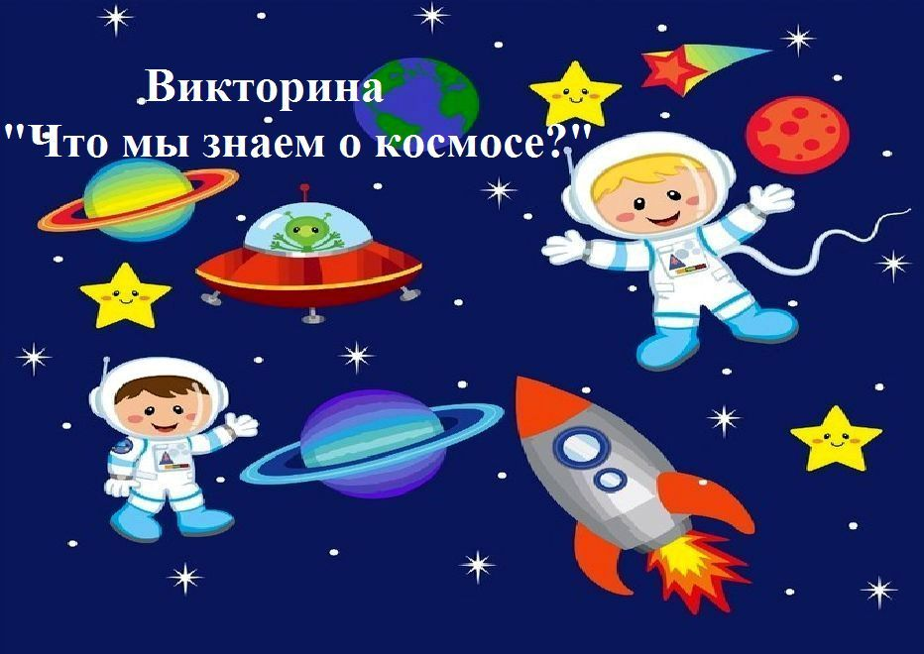

Рекомендации для руководителей команды – участницы проекта
С учетом возрастных особенностей дошкольников, согласно требованию к выполнению данного этапа рекомендуется руководителю провести занятие для воспитанников (для всей группы или только членов команды), в ходе которого, познакомить детей с содержанием заданий, обсудить задания и получить ответы от детей. По желанию руководителя он может использовать иные элементы наглядности (картинки и др.) при проведении мероприятия. Ответы команды нужно представить в виде коллажа из рисунков, вырезок из газет или журналов, аппликации, пронумерованных согласно вопросам викторины. Сделать это участники могут самостоятельно, под руководством воспитателя и (или) родителей. Это может получиться общий плакат размером не более листа ватмана. Фотографию полученного продукта с ответами и 1-2 фотографии участников проекта руководитель высылает в виде прикрепленных файлов в электронном письме на почту проекта proekt-IMC@yandex.ru

Критерии оценки викторины
Критерии оценки | Содержание критериев | Количество баллов
Наличие ответов на задания викторины | -Есть рисунок или иное изображение ответов с соответствующим номером загадки. Допускается наличие рядом с рисунком слова – отгадки.  - На фото хорошо видно содержание всего плаката. | По 1 баллу за каждый правильный ответ (максимум 17 баллов)
Оформление файла с ответами | В теме письма указывается название этапа и название команды. (Например: «Лунтики», викторина);  -В тексте письма с ответами должна быть указана информация о названии команды, образовательного учреждения, ФИО руководителя, возрастной номинации и этапа проекта.  - К письму прикреплены фотографии, изображения четкие, уменьшенные в размерах (сжатые) | Полное соответствие критериям – 2 балла;  Частичное соответствие – 1 балл;  Не соответствие – 0 баллов
Соблюдение сроков | Ответы отправлены не позднее 20.00 часов 11.03.2021г | 1 балл
Максимальное количество баллов: |  | Не более 20 баллов

